**The World**（**1016-1031**）材料分析和教学目标：

本次选用《泰晤士报》、《时尚》、《波士顿环球报》、《周刊报道》和英国新首相胜选演讲等不同话题的新闻为材料，通过语法填空、阅读理解、分析长难句、翻译句子、听力填空和词汇拓展等方式，让读者从多角度提升学习兴趣，提高分析句子、运用词块和听力能力。外媒英语新闻可以让读者体验真实语境下的语言运用，拓展学生的国际视野，了解时事，逐步提升跨文化沟通能力，形成正确的世界观、人生观和价值观。

**教学思路：**

**Part 1: News Report 1 《泰晤士报》2022年10月21日 头条**

**Truss quits No 10 特拉斯辞职**

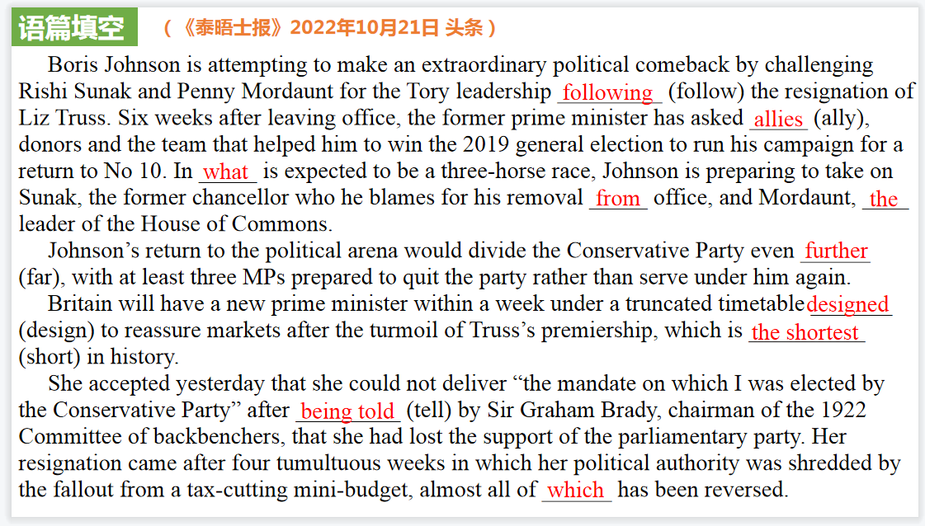

【设计意图】通过语篇填空的形式帮助学生理解新闻的主要内容，同时训练语言语法的运用能力：在语篇的视角下如何正确使用所给词汇，根据语法规则确定词汇的正确形式，使得文章通顺，激活学生的思维和语言。该新闻主题语境是关于“人与社会”中“重大政治、历史事件，文化渊源”这一子主题，通过学习让学生了解英国首相特拉斯辞职的事件。

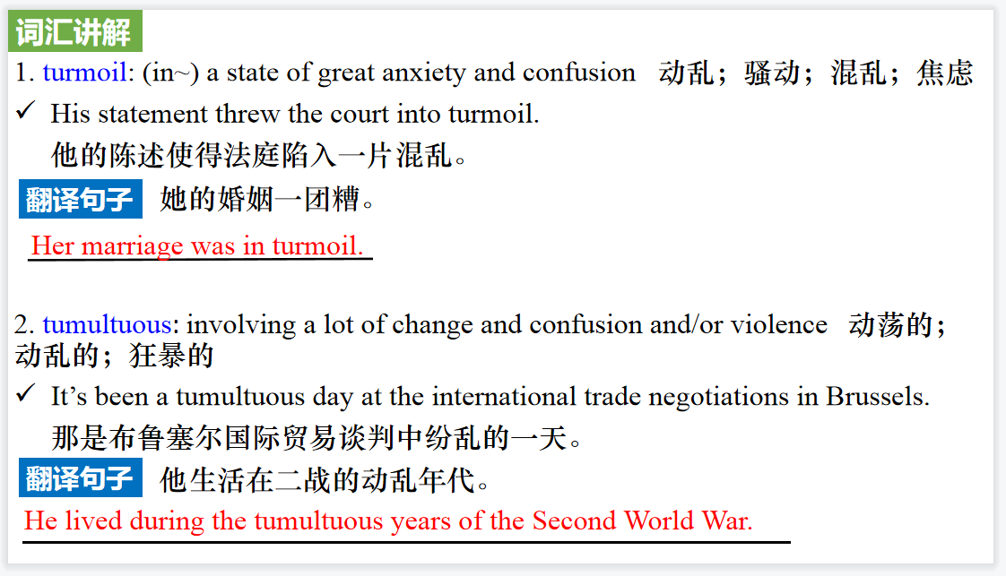

【设计意图】对文本中的词汇进行解读，并通过翻译句子对其进行巩固。

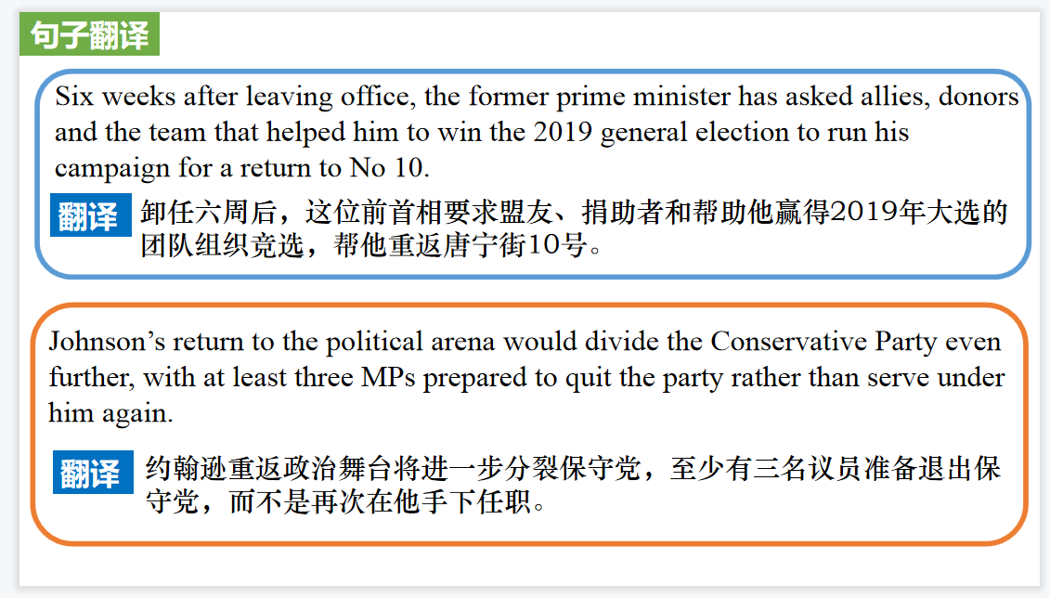

【设计意图】对文中的两个句子进行翻译练习，对其中单词、词组、句法进行巩固并关注句子结构。

**Part 2: News Report 2 《时尚》 2022年10月刊 118页**

**King of the City “伏地魔”扮演城市之王**

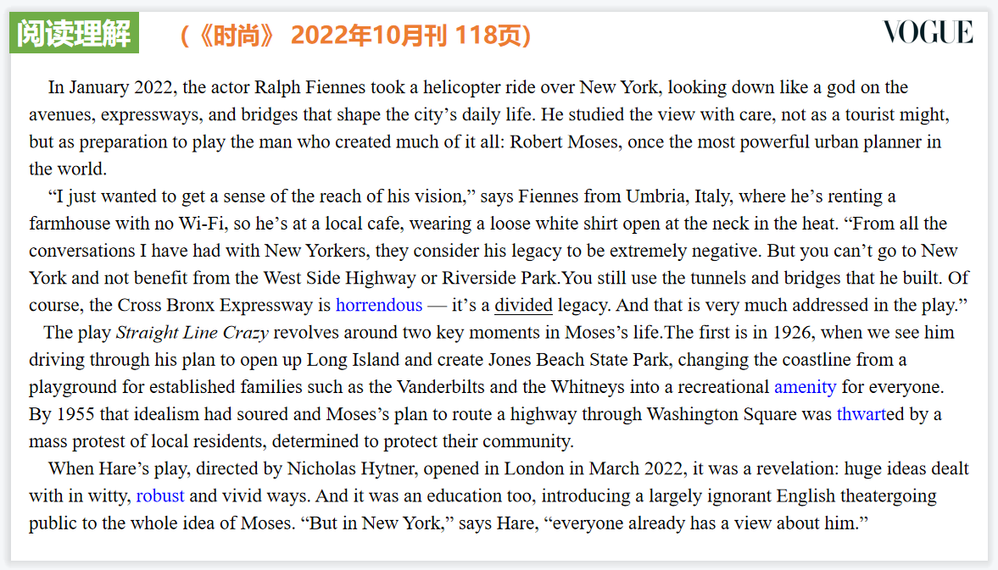

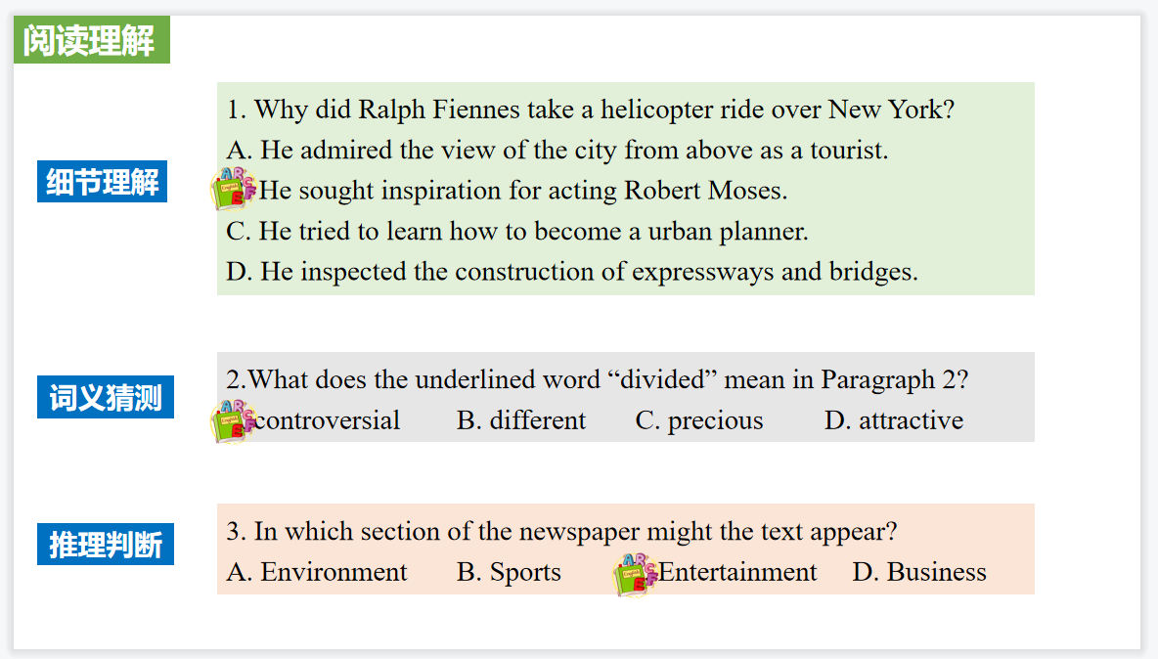

【设计意图】通过阅读理解的形式帮助学生理解新闻的主要内容，同时训练学生的思维和语言。该新闻主题语境是关于“人与社会”中“影视、音乐等领域的概况及其发展”这一子主题，通过学习让学生了解“伏地魔”拉尔夫·费因斯即将扮演纽约建筑大师罗伯·摩斯的娱乐新闻。

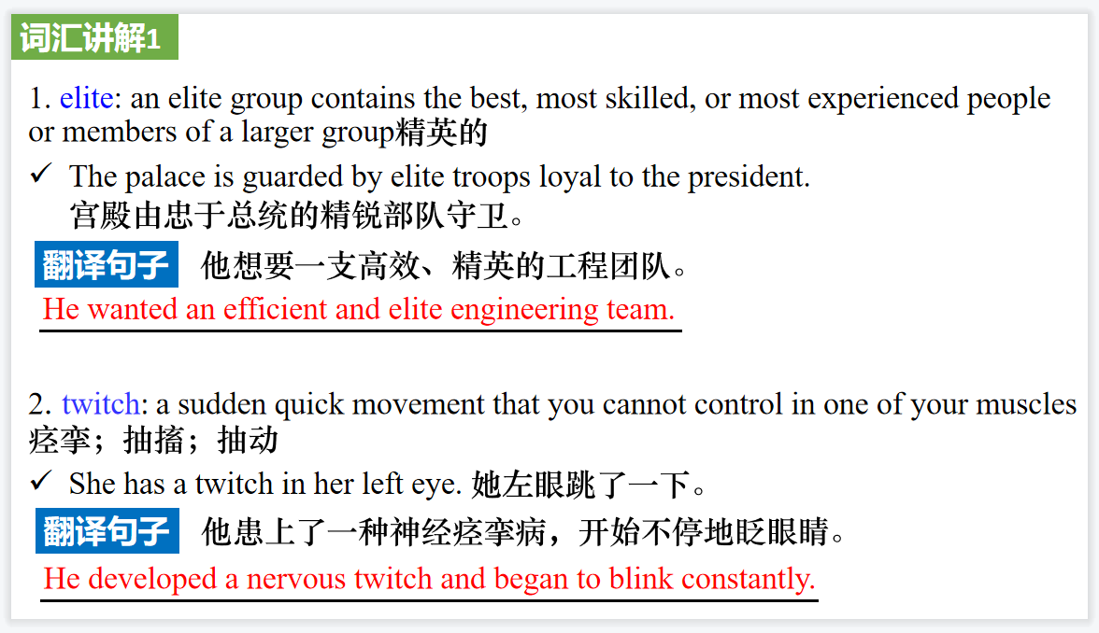

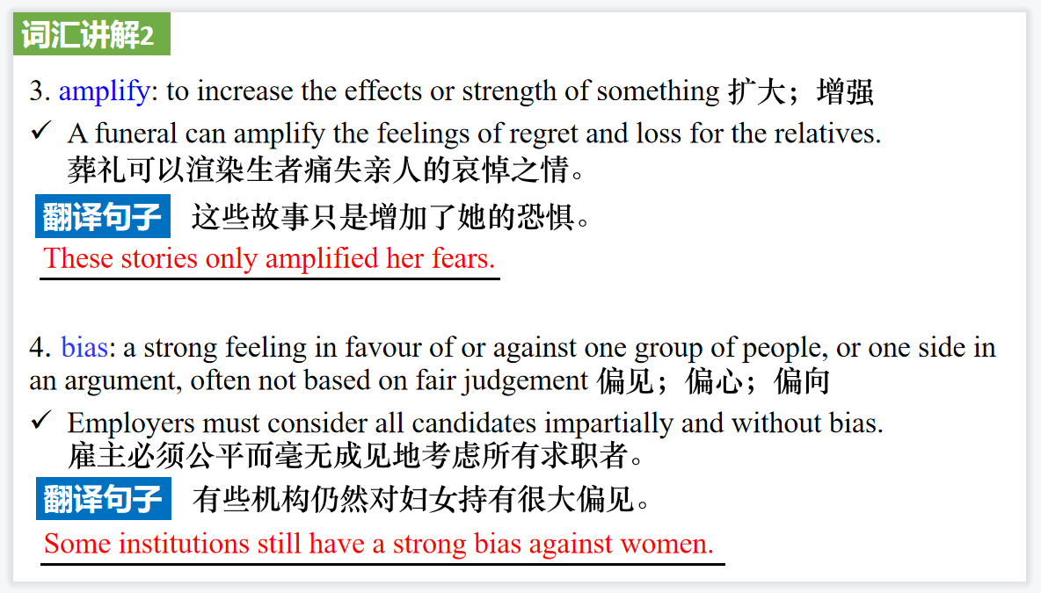

【设计意图】对文本中的词汇进行解读，并通过翻译句子对其进行巩固。

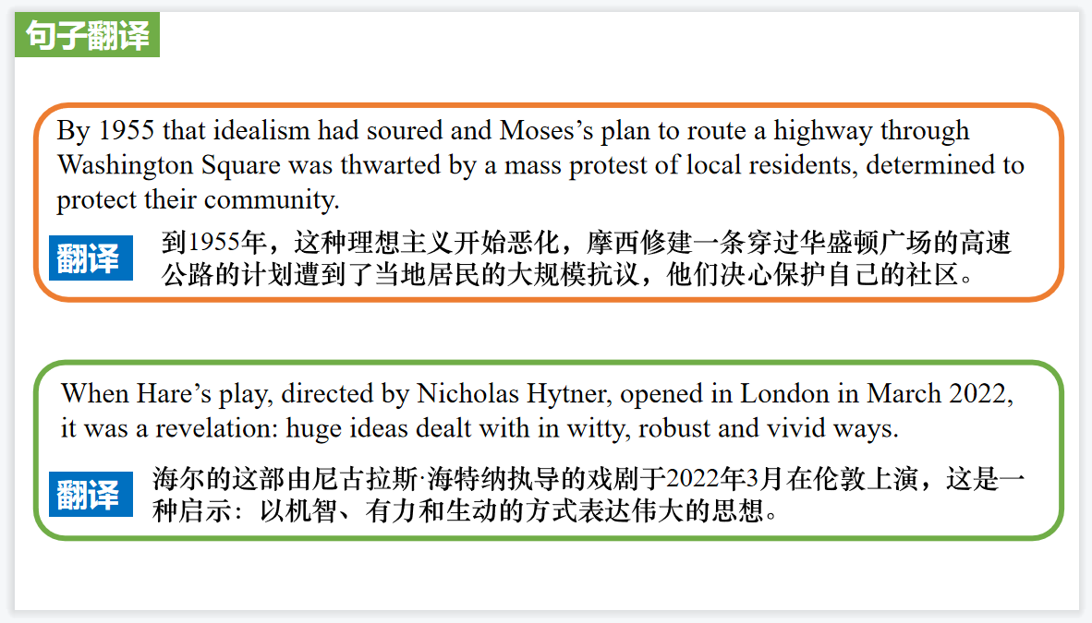

【设计意图】对文中的两个句子进行翻译练习，对其中单词、词组、句法进行巩固并关注句子结构。

**Part 3: News Report 3 《波士顿环球报》 2022年10月22日 A2版面**

**Pipeline Operator Agrees to Settle Lawsuit over Calif. Oil Spill管道运营商同意就加州石油泄漏诉讼达成和解**

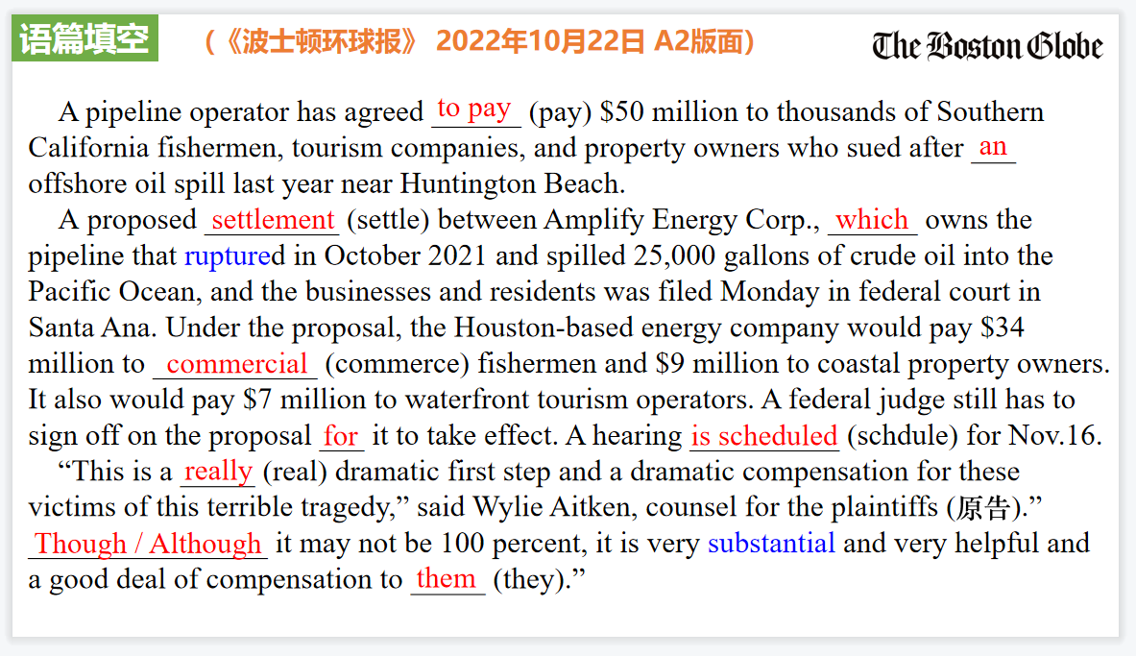

【设计意图】通过语篇填空的形式帮助学生理解新闻的主要内容，同时训练语言语法的运用能力：在语篇的视角下如何正确使用所给词汇，根据语法规则确定词汇的正确形式，使得文章通顺，激活学生的思维和语言。该新闻主题语境是关于“人与社会”中“社会热点问题”这一子主题，通过学习让学生了解美国加州石油泄漏的事件。

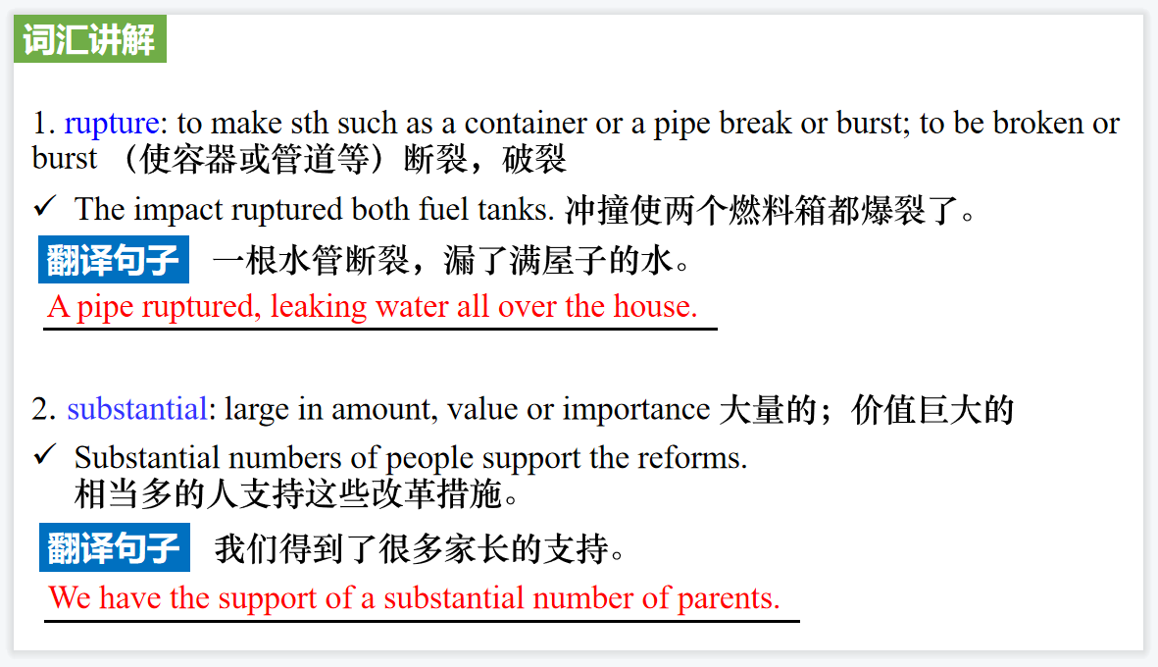

【设计意图】对文本中的词汇进行解读，并通过翻译句子对其进行巩固。

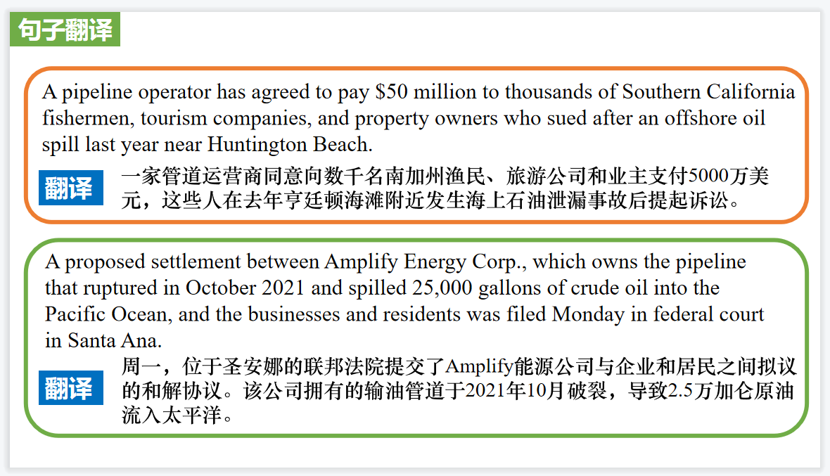

【设计意图】对文中的两个句子进行翻译练习，对其中单词、词组、句法进行巩固并关注句子结构。

**Part 3: News Report 3 《周刊报道》2022年10月21日 22页**

**The best time to eat is early in the day**

**早晨——吃东西的最佳时间**

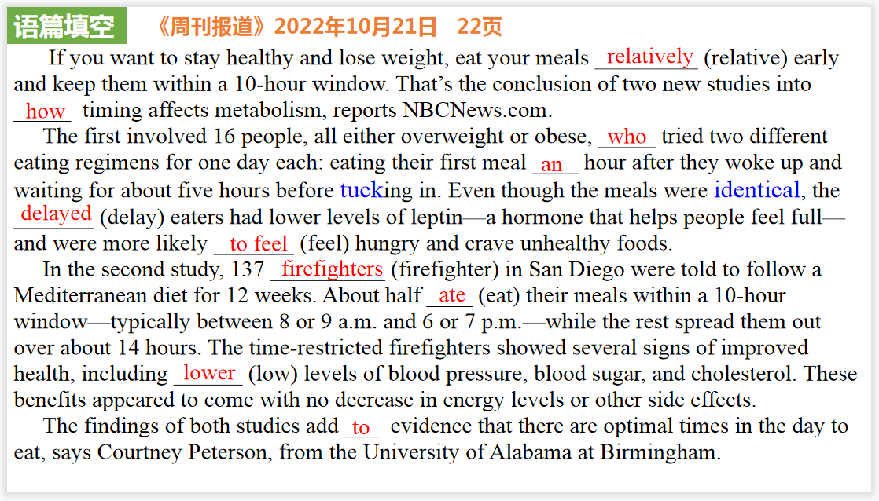

【设计意图】通过语篇填空的形式帮助学生理解新闻的主要内容，同时训练语言语法的运用能力：在语篇的视角下如何正确使用所给词汇，根据语法规则确定词汇的正确形式，使得文章通顺，激活学生的思维和语言。该新闻主题语境是关于“人与自我”中“健康的生活方式、积极的生活态度”这一子主题，通过学习让学生了解吃早饭的重要性。

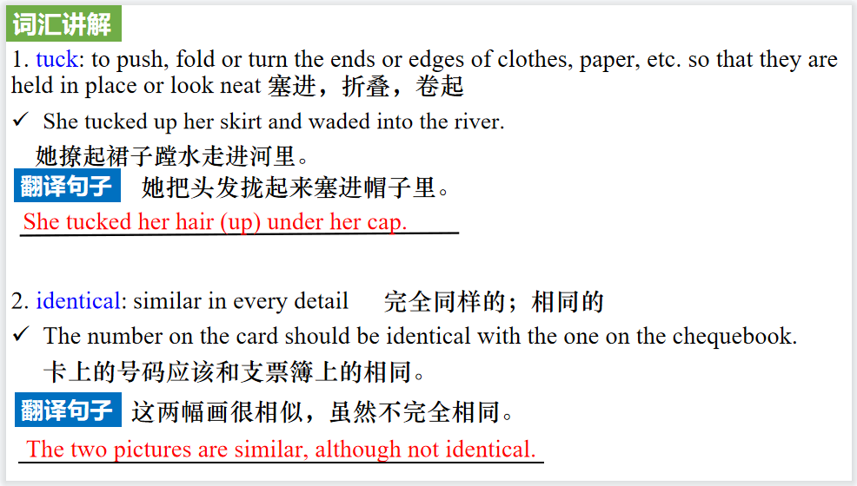

【设计意图】对文本中的词汇进行解读，并通过翻译句子对其进行巩固。

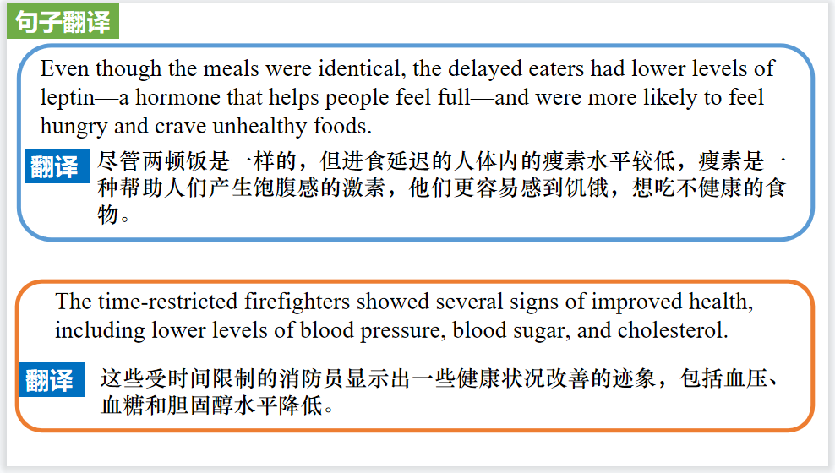

【设计意图】对文中的两个句子进行翻译练习，对其中单词、词组、句法进行巩固并关注句子结构。

**Part 5: 英国新首相胜选演讲**

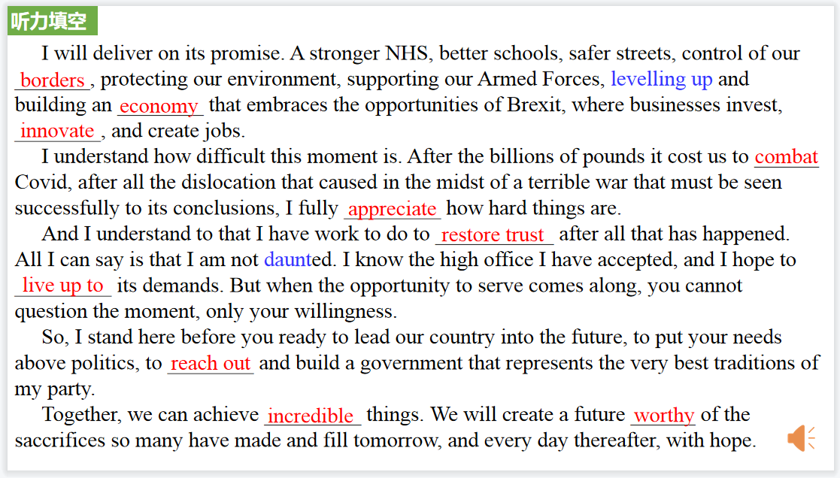

【设计意图】听一则材料，通过听力填空的方式理解文本，考察听力辨识词汇的能力。

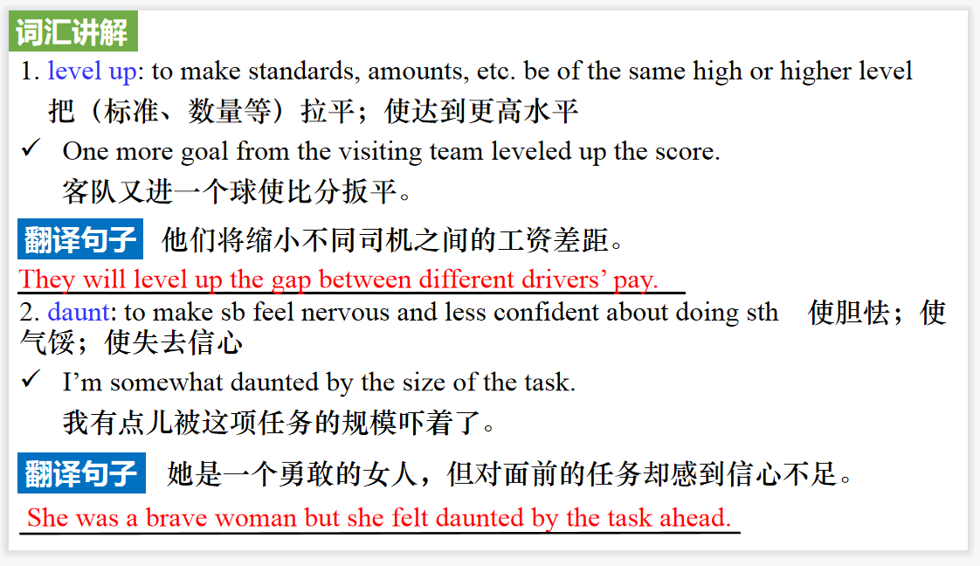

【设计意图】对文本中的词汇进行解读，并通过翻译句子对其进行巩固。

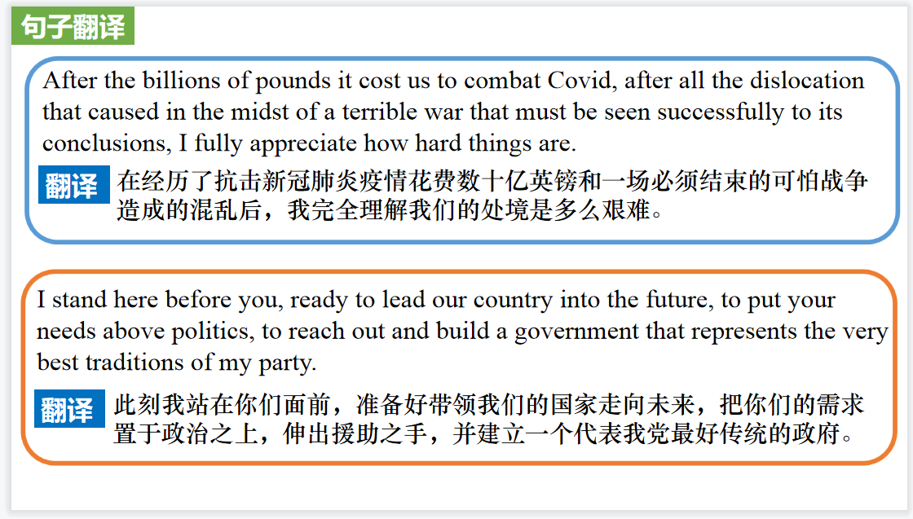

【设计意图】对文中的两个句子进行翻译练习，对其中单词、词组、句法进行巩固并关注句子结构。